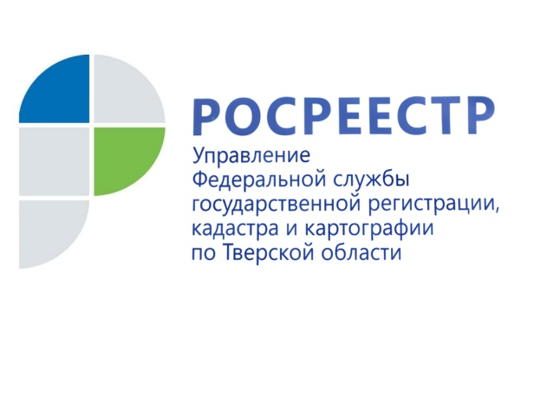 ПРЕСС-РЕЛИЗ
Услуги Росреестра в МФЦ – доступно и удобно

11 апреля 2017 года – В целях повышения доступности государственных услуг Росреестр продолжает развитие взаимодействия с многофункциональными центрами «Мои документы». Тверская область одна из первых в стране начала взаимодействовать с Росреестром по оказанию услуг в режиме «одного окна». В настоящее время среди услуг, предоставляемых в региональном МФЦ, услуги Росреестра являются самыми популярными. Их доля по отношению к общему объёму услуг, предоставляемых на базе МФЦ, составляет 51%.

МФЦ - это разветвлённая сеть офисов на всей территории России. Удобное расположение помогает сократить время на дорогу до офиса МФЦ, многие из которых располагаются в шаговой доступности. Большое количество окон приёма-выдачи документов позволяет сократить ожидание заявителя в очереди. Офисы МФЦ работают 6 дней в неделю, включая субботу, что особенно важно для граждан, работающих по графику стандартной трудовой недели.

В настоящее время на территории Тверской области действуют 33 офиса МФЦ, 43 территориально-обособленных подразделения и 14 мобильных офисов. Возможность приёма и выдачи документов на оказание государственных услуг Росреестра организована во всех филиалах МФЦ. Здесь жители региона могут подать заявление на постановку объектов недвижимости на кадастровый учёт, регистрацию прав на недвижимое имущество, единую процедуру кадастрового учёта и регистрации прав, а также на предоставление сведений из Единого государственного реестра недвижимости. Для удобства граждан в офисах МФЦ работают консультанты, которые готовы ответить на возникающие вопросы.

По итогам мониторинга деятельности МФЦ, проводимого региональным Управлением Росреестра в сентябре 2016 года в форме анкетирования заявителей (участие приняли около 700 посетителей семи офисов МФЦ, расположенных в Твери и Тверской области), в целом гражданами дана положительная оценка при получении услуг. Почти 80% были удовлетворены всей информацией об услугах Росреестра, полученной в МФЦ. Чуть больше половины респондентов высоко оценили уровень квалификации специалистов МФЦ по оказанию услуг Росреестра. 76% опрошенных ожидали в очереди для получения услуг не более получаса.

Руководитель Управления Росреестра по Тверской области Николай Фролов: «Одним из критериев, влияющих на показатель удовлетворенности деятельностью по государственной регистрации прав и постановки на кадастровый учёт, является количество офисов по приёму документов на эти услуги. В условиях тенденции сокращения числа офисов филиала Федеральной кадастровой палаты по Тверской области по приёму документов, актуальным становится вопрос дальнейшего развития филиальной сети МФЦ оказания государственных и муниципальных услуг в регионе и повышения доли заявлений, принимаемых в МФЦ по услугам Росреестра. Так, в 2016 году количество заявлений на государственную регистрацию прав, принятых работниками регионального ГАУ МФЦ, выросло в 3,5 раза и составило более 131 тысячи (в 2015 – 37,1 тыс. заявлений) или 47,3% от общего количества заявлений, принятых на государственную регистрацию. При этом в бюджет Тверской области поступило более 70 млн. рублей за счёт госпошлины за государственную регистрацию, уплачиваемой заявителями при обращении через офисы МФЦ, что в 3 больше, чем в 2015 году (21, 4 млн. рублей). К концу 2017 года доля услуг по регистрации прав, предоставленных на базе МФЦ, в общем количестве государственных услуг должна составить 85%. В настоящее время Министерством промышленности и информационных технологий Тверской области ведётся работа по созданию дополнительных окон в отдельных филиалах МФЦ».

С информацией об адресах офисов и режиме работы регионального МФЦ граждане могут ознакомиться на сайте http://www.mfc-tver.ru/ в разделе «ГАУ «МФЦ»/Филиалы».

О Росреестре
Федеральная служба государственной регистрации, кадастра и картографии (Росреестр) является федеральным органом исполнительной власти, осуществляющим функции по государственной регистрации прав на недвижимое имущество и сделок с ним, по оказанию государственных услуг в сфере ведения государственного кадастра недвижимости, проведению государственного кадастрового учета недвижимого имущества, землеустройства, государственного мониторинга земель, навигационного обеспечения транспортного комплекса, а также функции по государственной кадастровой оценке, федеральному государственному надзору в области геодезии и картографии, государственному земельному надзору, надзору за деятельностью саморегулируемых организаций оценщиков, контролю деятельности саморегулируемых организаций арбитражных управляющих. Подведомственными учреждениями Росреестра являются ФГБУ «ФКП Росреестра» и ФГБУ «Центр геодезии, картографии и ИПД».

